守旗储能AGC有功控制逻辑说明

名词解释
实际总有功
实际总有功= 光伏区（发电为正）+ 储能（储能充电为负）
限电时，实际总有功应等于调度指令值。
调度指令值
即调度通过AGC主站下发至场站AGC需要执行的实时发电有功。
置换逻辑
即在保证【实际总有功= 调度指令值】的情况下，将光伏储能充电，使光伏区发更多的电，此时并网点有功不变。
置换类似模拟人工逐步增加储能充电有功。
置换时，每次调节储能有功1.5MW。
储能调节死区
即满足置换条件的状态，此时可以用储能充电抵消光伏发电。
计算方法：
储能调节死区= （调度目标值- 实际总有功）的绝对值
调度目标值与实际总有功差值小于死区(1.2MW)认为调度目标值基本与实际总有功相等，此时可以通过增加储能充电，进行储能充电与光伏发电小幅度慢慢置换。
储能调节死区设定为1.2MW。
死区外逻辑
通过快速调节储能出力，将实际总有功调节为调度指令值。
置换时，每次调节储能有功1.5MW。
置换步长
即每次调节储能的变化值，置换步长为1.5MW。
储能充电功率上限
即系统设定的调节储能的最大充电功率。
储能是否足够
即储能有功是否超过『储能充电功率上限』或『等于0』，是判断储能是否能够操作的条件。
储能调节和采样频次
20秒采样并调节一次。

调节过程

流程图
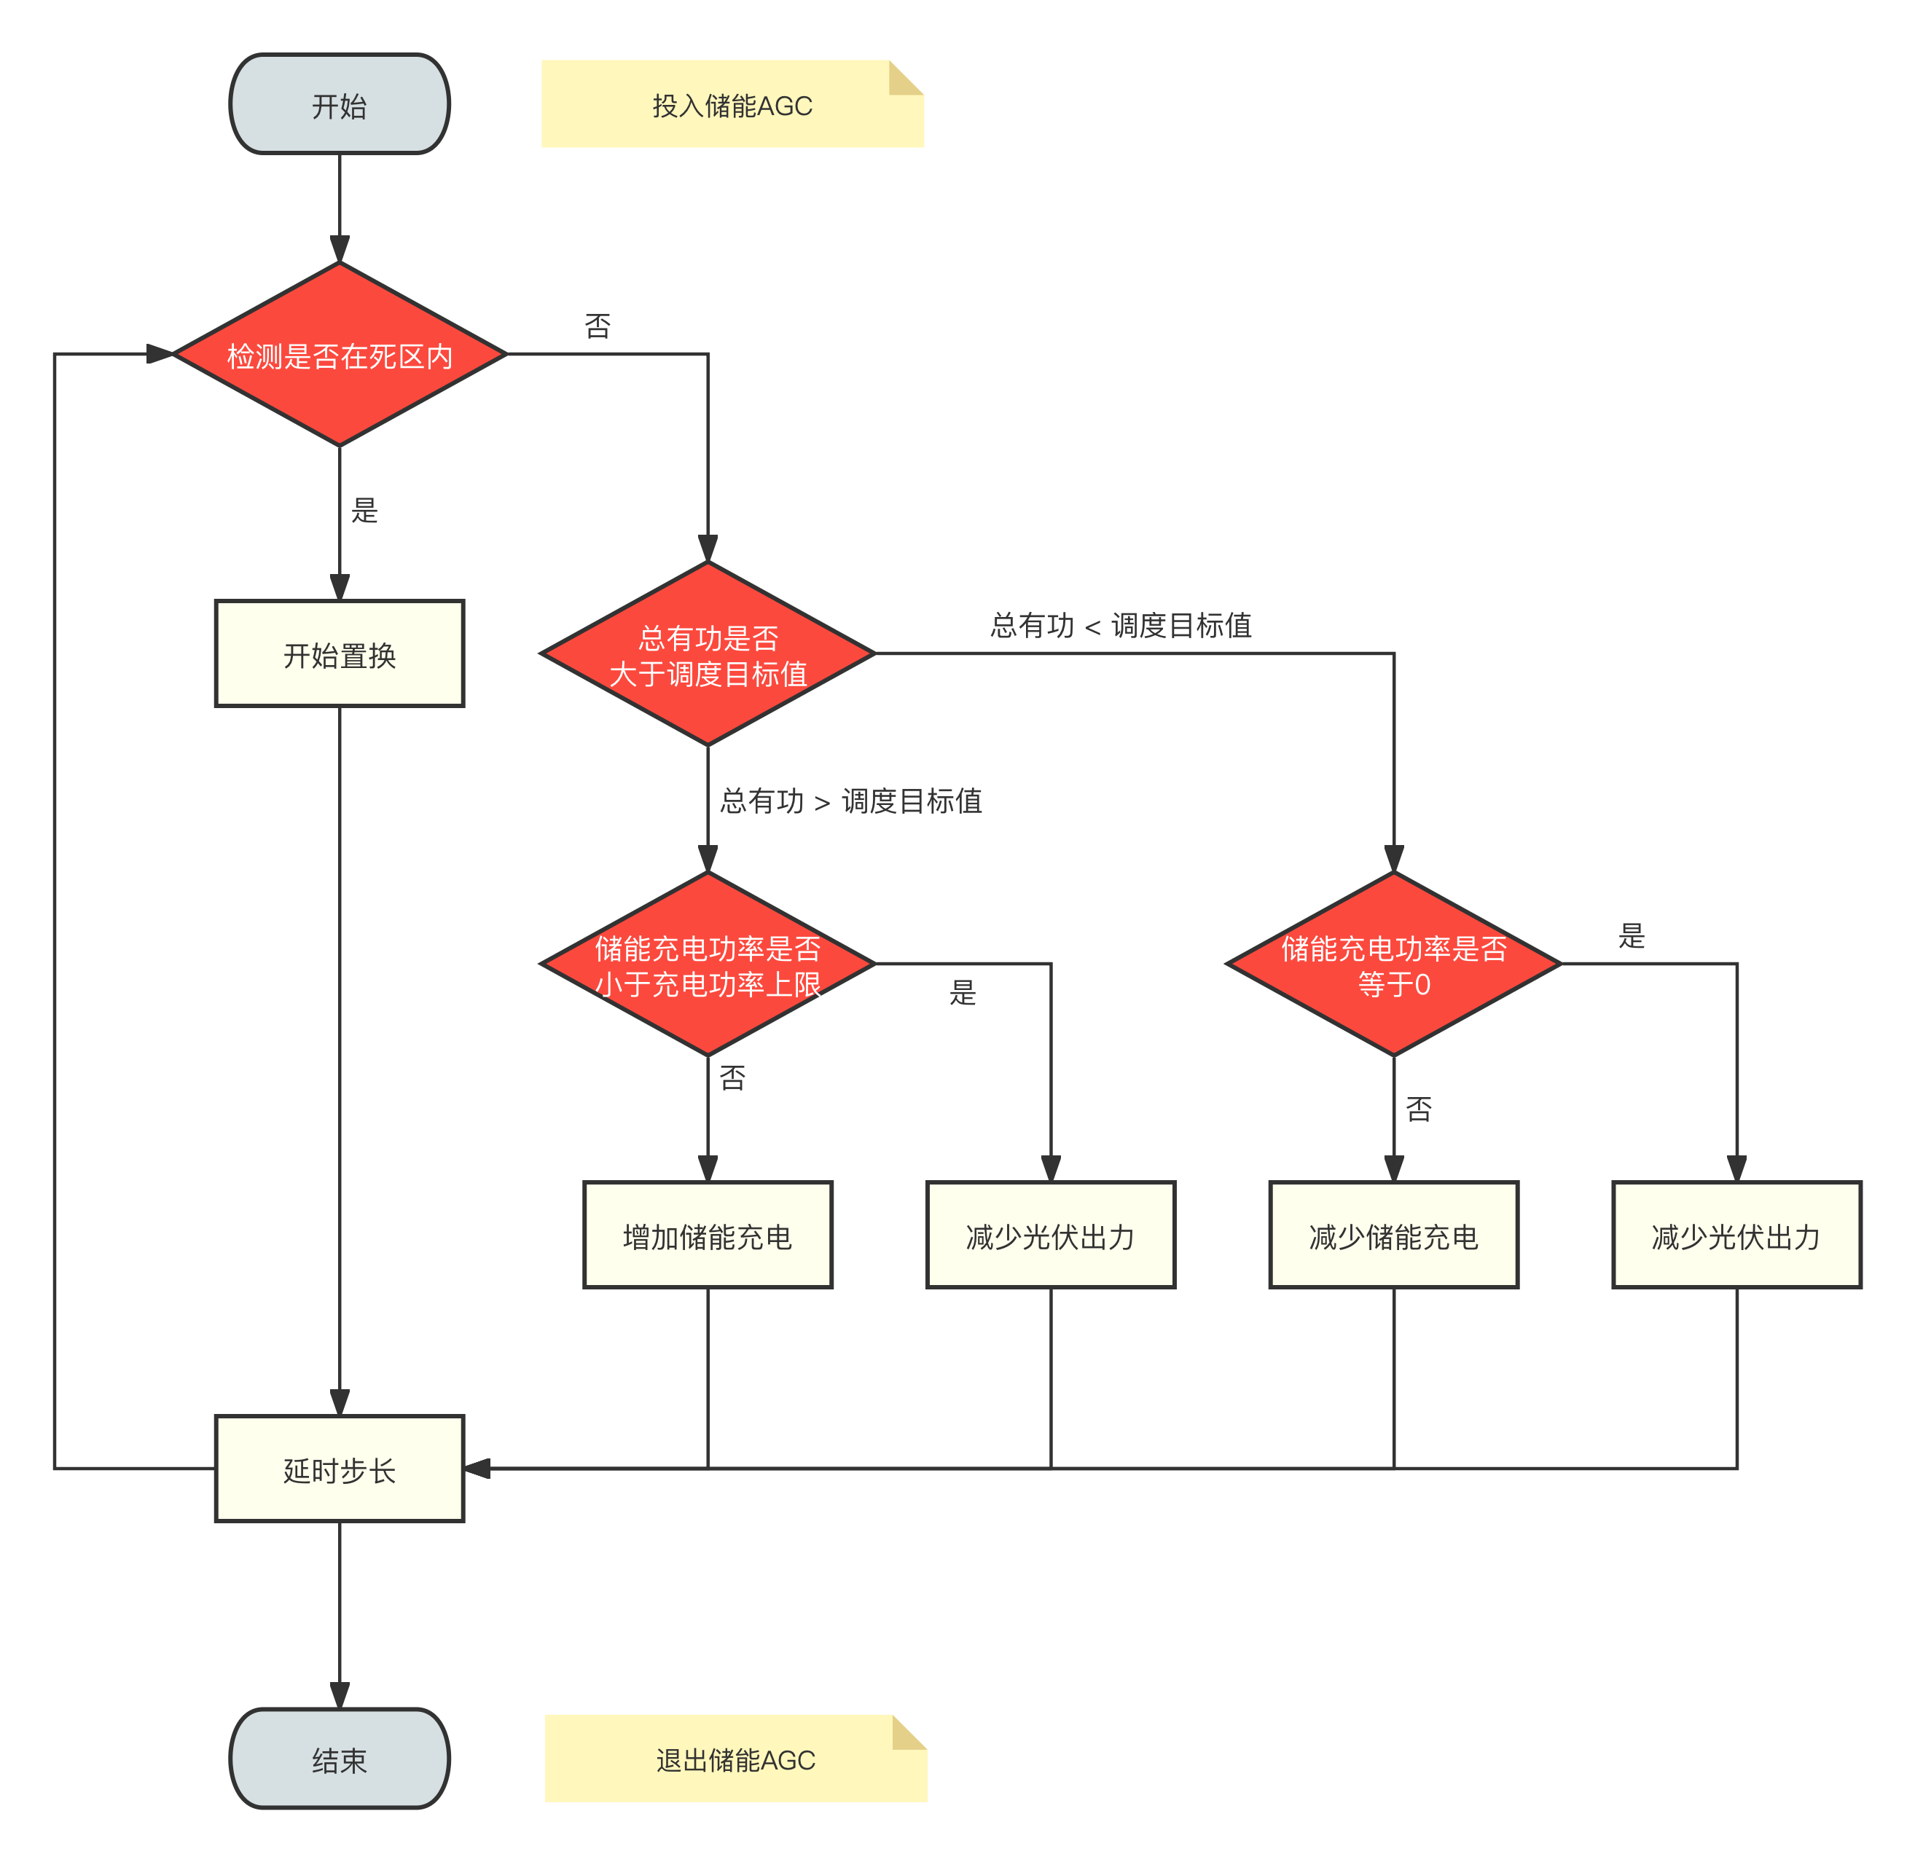
- graph TD
- Start([开始]) --> DeadZone{检测是否在死区内}

- DeadZone -- 是 --> Swap[开始置换]
- DeadZone -- 否 --> CompareTarget{总有功是否大于调度目标值}

- CompareTarget -- "总有功 > 调度目标值" --> ChargeLimit{储能充电功率是否小于充电功率上限}
- ChargeLimit -- 否 --> AddCharge[增加储能充电]
- ChargeLimit -- 是 --> DecPV1[减少光伏出力]

- CompareTarget -- "总有功 < 调度目标值" --> ChargeZero{储能充电功率是否等于0}
- ChargeZero -- 否 --> DecCharge[减少储能充电]
- ChargeZero -- 是 --> DecPV2[减少光伏出力]

- Swap --> Delay[延时步长]
- AddCharge --> Delay
- DecPV1 --> Delay
- DecCharge --> Delay
- DecPV2 --> Delay

- Delay --> End([结束])
- Delay -.-> DeadZone

储能调节过程

储能调节死区内逻辑
死区内，储能与光伏目标值同时按【置换步长】置换，置换后发现，AGC进入储能调节死区（说明储能充电后光伏能多发电），继续置换。若不在死区内，走【储能调节死区外逻辑】⬇️。

储能调节死区外逻辑
1.【光伏区稳定】逻辑
假设条件：光伏区70， 指令50， 储能-20，储能充电上限为-20MW。
此时储能达到充电上限。
实际总稳定= 光伏区70 + （储能-20）= 50
若储能充电未达到上限，进入【死区内逻辑】⬆️
2.【总有功 ＜ 调度目标值】逻辑
情况
光伏区发电突然降低：光伏区50 指令50 储能-20 实际总有功变为30
或调度指令突然升高：光伏区70 指令70 储能-20 实际总有功变为50
此时：实际总有功＜ 调度目标值，需要减少储能充电或增加光伏区出力
调节策略
储能够（储能充电有功 < 0）：优先储能少充电 && 逆变器目标值 = 逆变器实际有功
储能不够（储能充电有功 = 0）：调节光伏区 = 调度目标值
3.【总有功 ＞ 调度目标值出死区】逻辑
情况
光伏区突然升高：光伏区90 指令50 储能-20 实际总有功变为70
或指令突然降低：光伏区70 指令30 储能-20 为了满足指令30
此时：实际总有功＞ 调度目标值，需要增加储能充电或减少光伏区出力
调节策略
储能够（储能充电有功 < 储能充电上限）：优先储能多充电 &&（且） 逆变器目标值 = 逆变器实际有功（维持不变）
储能不够（储能充电有功 = 储能充电上限）：储能按照最大充电功率 && 光伏区=调度目标值-储能最大充电功率（减少逆变器出力）

参数设置
储能充电功率上限
即最大储能充电功率，设定为负值即为充电。在AGC系统进行设置，如图储能充电功率上限为20MW。
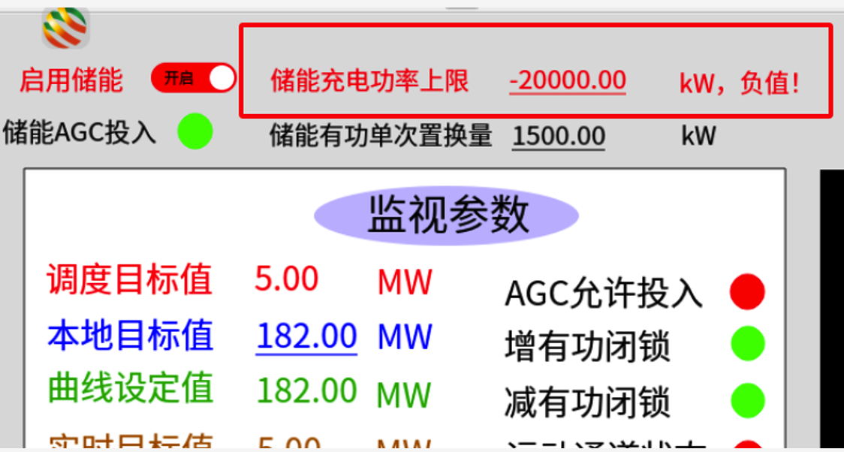
储能充电功率下限
默认为0，不可修改。
厂家建议
储能充电功率建议设置在0至50MW之间，投远方前先设置20MW，正常后慢慢设置到50MW。
储能AGC投退
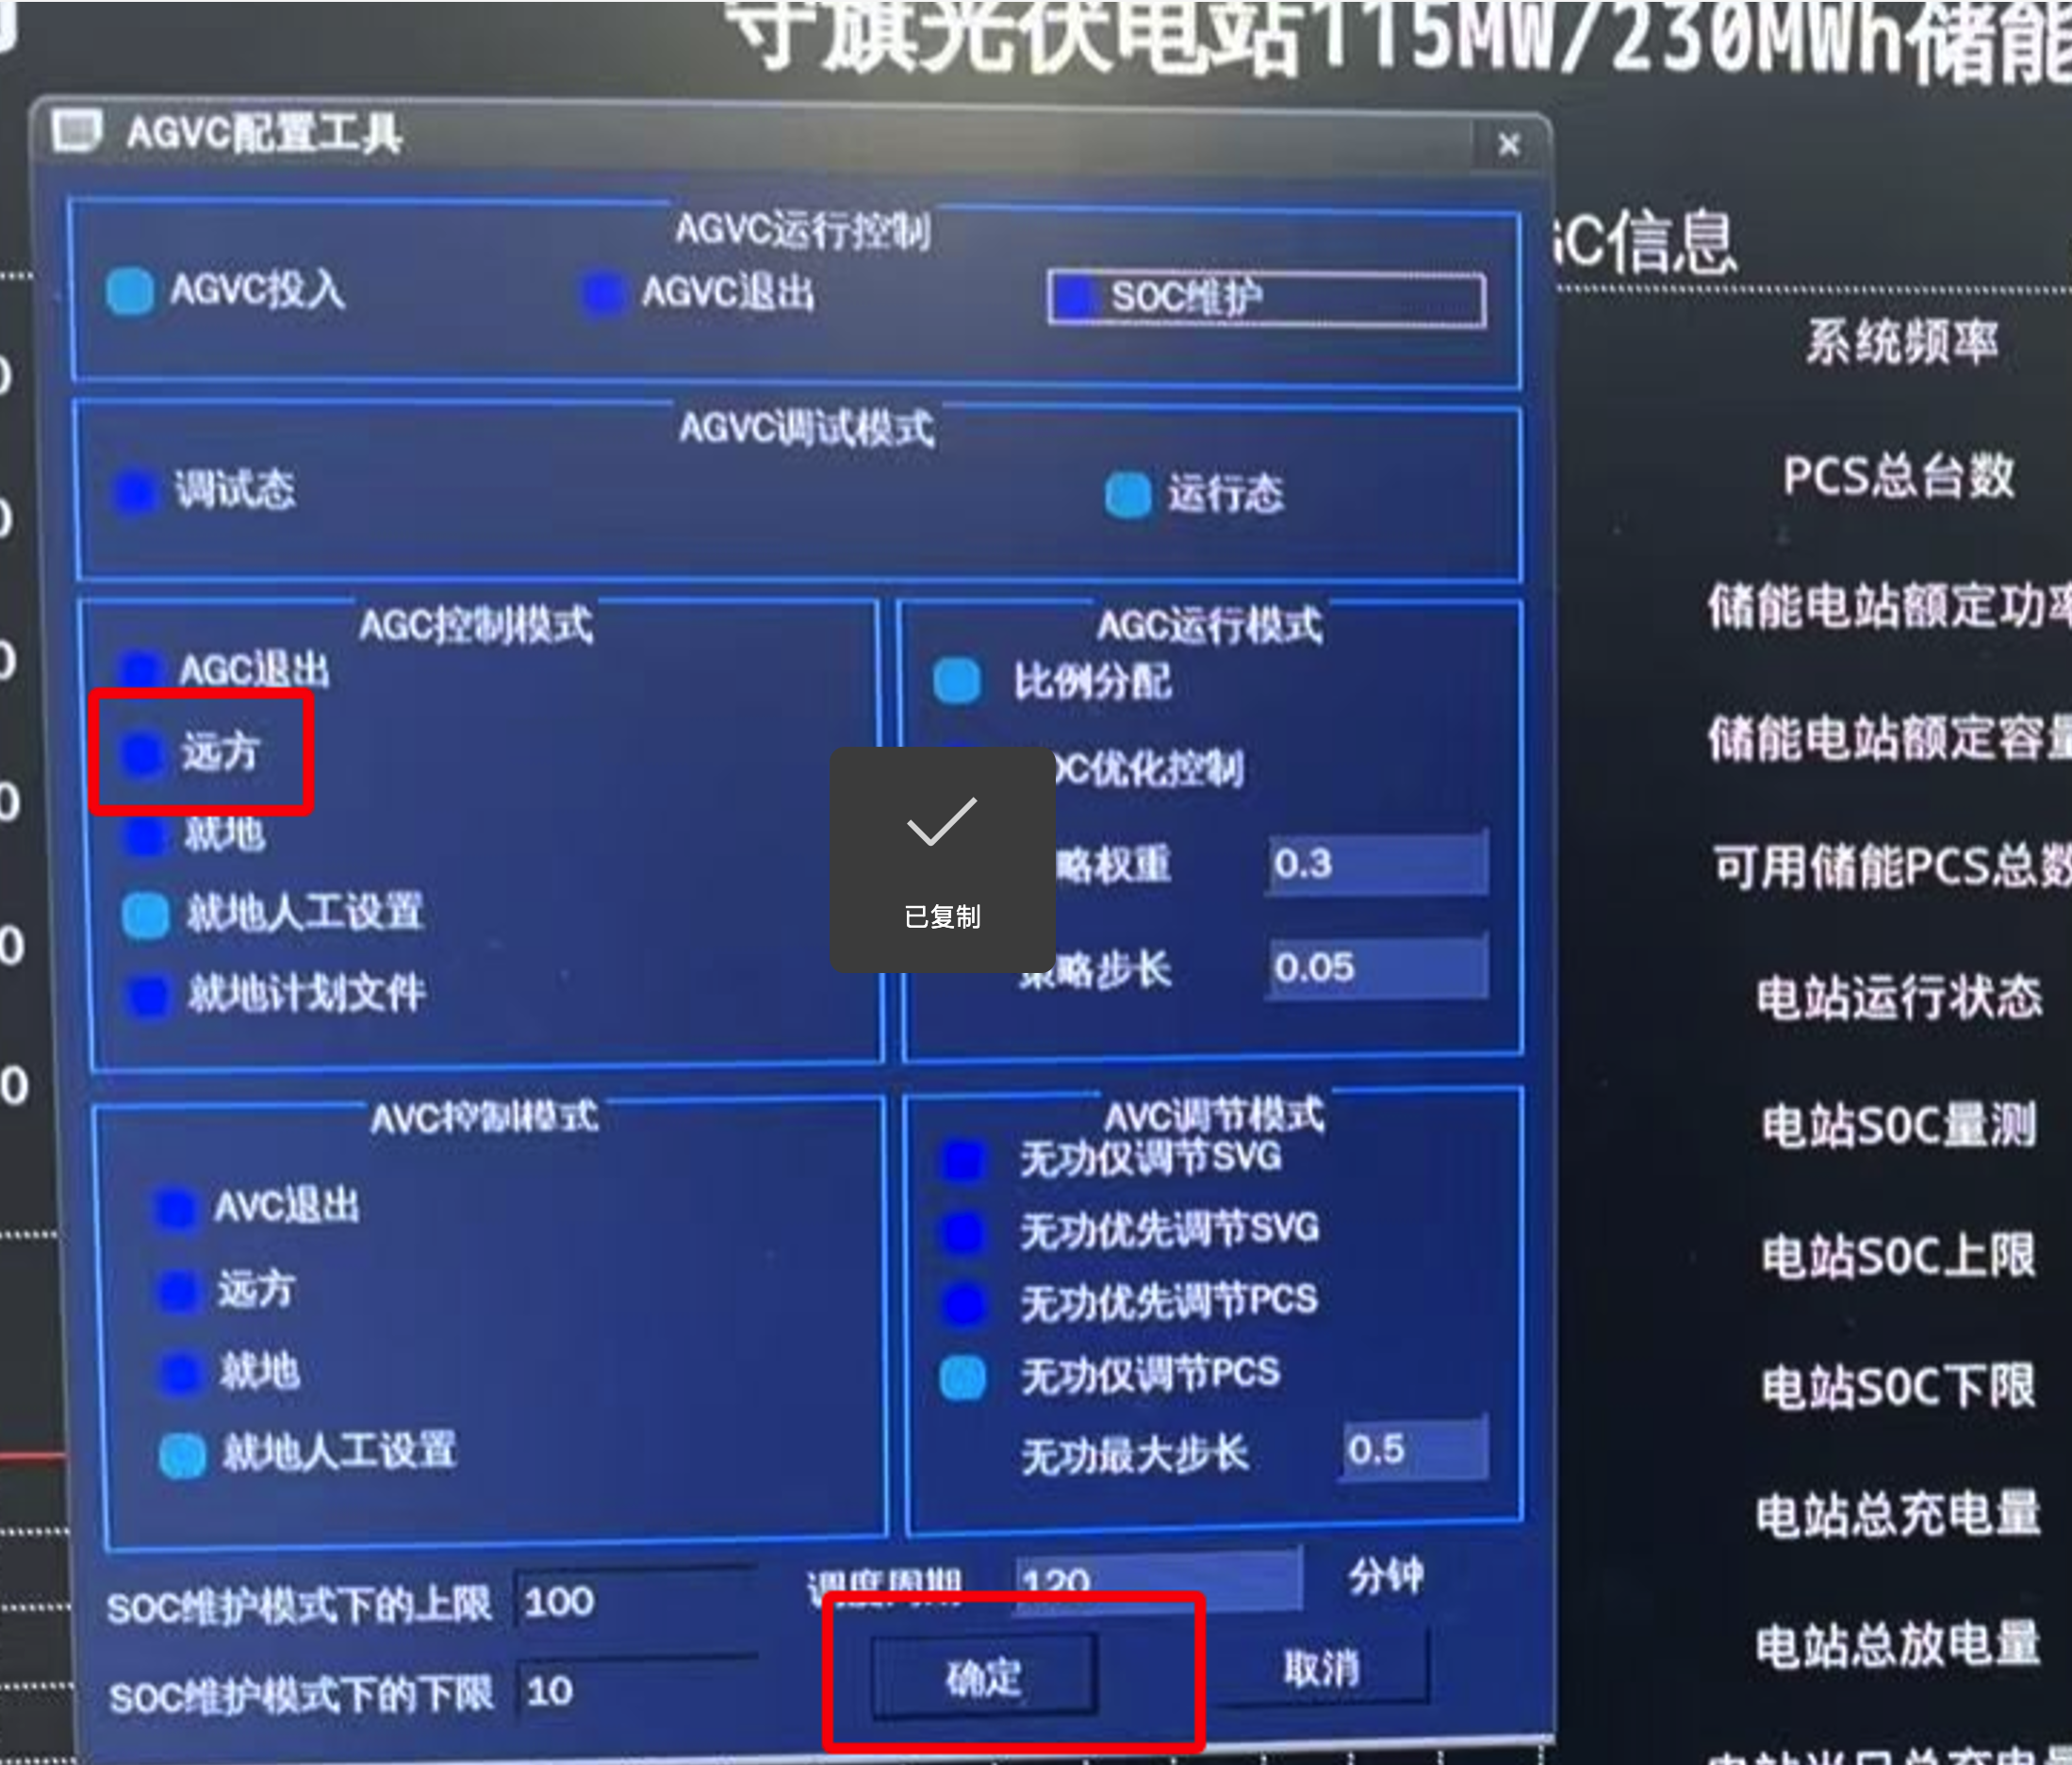
因储能没有单独的AGC系统
「远方」投入储能AGC自动调节储能
「就地」没有用
「就地人工设置」在储能后台进行操作充、放电操作

投退储能AGC操作步骤

投入储能AGC
- 接到集控中心储能调节指令
- 检查现场满足开启储能条件，SOC < 95%
- 在AGC系统将储能充电功率上限设置为-20000kW
- 在储能后台，在「AGVC配置工具」将「AGC控制模式」调节至「远方」
- 观察储能AGC可自动充电
- 检查实际总有功等于调度目标值
- 检查储能AGC满足储能调节死区内、死区外逻辑
- 在AGC系统将储能充电功率上限设置为-50000kW（待定）

退出储能AGC
- 接到集控中心储能调节指令 或 储能SOC = 100%
- 在储能后台，在「AGVC配置工具」将「AGC控制模式」调节至「就地人工设置」
- 将储能充电功率设置为0 MW
- 检查储能充电有功为 0 MW

其他资料
厂家提供的资料
守旗光伏电站AGC系统升级后，储能有功控制逻辑

